IESKATS VIELU MIKROPASAULĒ

Skolēnam sasniedzamais rezultāts:

2. Skaidro atoma uzbūvi (kodols, elektroni, enerģijas līmeņi), vielu daļiņveida uzbūvi (atomi, molekulas, joni).

Uzdevumu piemēri

2.2. Analizējot tabulā doto informāciju, apraksti vielu sastāvu!

Vielas nosaukums un ķīmiskā formula | No kādām daļiņām sastāv? | Vielas uzbūves modelis
Skābeklis  O₂ | Sastāv no molekulām, kurās ietilpst vienādi atomi. | 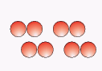
Vārāmais sāls NaCI |  | 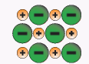
Ogļskābā gāze  CO₂ |  | 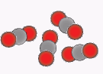
Dimants  C |  | 